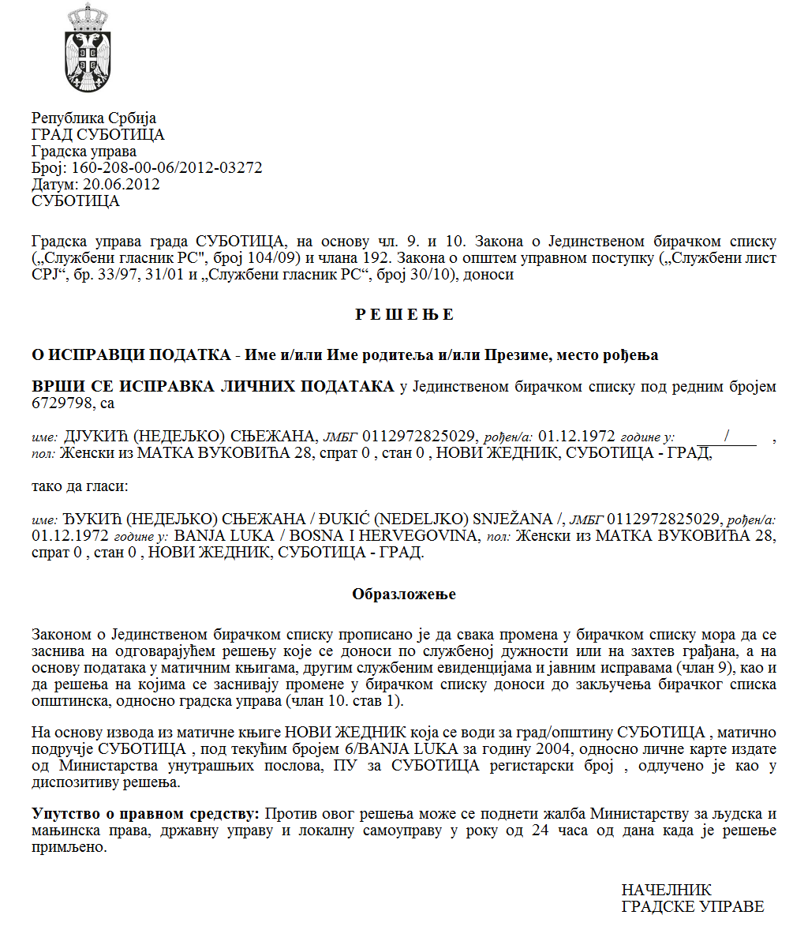

SZERB KÖZTÁRSASÁG

VAJDASÁG AUTONÓM TARTOMÁNY

ZENTA KÖZSÉG

A gazdasági fejlődés támogatásának és vállalkozások népszerűsítésének keretében Zenta község számára egyesületek által megvalósított közérdekű programok illetve projektek támogatására vagy azok finanszírozásához hiányzó források biztosítására irányuló nyilvános pályázat lefolytatásáért felelős pályázati bizottság

Szám: 000822288 2024 08858 002 000 000 001

Kelt: 2024. november 21.

Z e n t a

Az egyesületek által megvalósított közérdekű programok támogatására vagy azok finanszírozásához hiányzó források biztosítására szolgáló eszközökről szóló Kormányrendelet (az SZK Hivatalos Közlönye, 16/2018. sz.) 9. szakasza, az egyesületek által megvalósított közérdekű programok támogatására vagy azok finanszírozásához hiányzó források biztosítására szolgáló eszközök odaítéléséről és ellenőrzéséről szóló rendelet (Zenta Község Hivatalos Lapja, 31/2021. sz.) 17. szakasza és a Zenta község számára a gazdasági fejlődés támogatása és vállalkozások népszerűsítése terén egyesületek által megvalósított közérdekű programok illetve projektek támogatására vagy azok finanszírozásához hiányzó források biztosítására kiírt nyilvános pályázat lebonyolításáért felelős pályázati bizottság 2024. november 21-án tartott ülésén meghozta a következő

**A Zenta község számára a gazdasági fejlődés támogatása és vállalkozások népszerűsítése terén egyesületek által megvalósított közérdekű programok illetve projektek támogatására vagy azok finanszírozásához hiányzó források biztosítására kiyrt nyilvános pályázatra benyújtott jelentkezésekBEN szereplő programok értékelési és rangsorolási listát**

ÉRTÉKELT ÉS RANGSOROLT PROGRAMOK:

|  |  |  |  |  |  |
| --- | --- | --- | --- | --- | --- |
| **Sorszám** | **A jelentkezés benyújtásának dátuma** | **Az egyesület neve** | **A program megnevezése** | **A program értéke (a javasolt támogatási összeg)** | **Pontszám** |
| 1 | 2024.03.12. | Опште удружење самосталних предузетника Сента  Zentai Önálló Vállalkozók Általános Egyesülete | A vállalkozók általános egyesületének éves tevékenységének társfinanszírozása | 300.000,00 | 60 |
| 2 | 2024.03.13. | Удружење грађана „Виа Витае“  „Via Vitae“ Polgárok Egyesülete | Egyéni képességek fejlesztése saját vállalkozás érdekében |  | 50 |
| 3 | 2024.03.14. | Центар за заштиту потрошача Сента  Zentai Fogyasztóvédelmi | Рад и делатност Центра за заштиту потрошача у 2024. год.  A Fogyasztóvédelmi központ működése és aktivitása 2024. évben |  | 50 |
| 4 | 2024.03.15. | Удружење грађана „Загрљај“  Polgárok Egyesülete "Ölelés" | Анализа стања и израда базе података о предузетништву на територији општине Сента  Helyzetelemzés és adatbázis létrehozása a vállalkozói tevékenységről Zenta község területén |  | 50 |

Jelen pályázat megvalósításához biztosított eszközöknek megfelelően, társfinanszírozásra a 1. sorszámtól kezdve az 1. sorszámig terjedő egyesület programjait javasolják.

A Zenta község 2024. évi költségvetéséről szóló rendelet által előlátott költségvetési eszközök meghatározottságának illetve korlátozottságának következtében, az eszközök odaítélését csupán azon egyesületeknek ajánlják, amelyek az egyesületek által megvalósított közérdekű programok támogatására vagy azok finanszírozásához hiányzó források biztosítására szolgáló eszközök odaítéléséről és ellenőrzéséről szóló rendelet (Zenta Község Hivatalos Lapja, 31/2021. sz.) 7. szakaszának kritériumai alapján a legtöbb pontot kapták.

A pályázat résztvevőinek jogában áll megtekinteni a benyújtott jelentkezéseket és a mellékelt dokumentumokat a rangsorolási lista megjelenésétől számított három munkanapon belül.

A pályázat résztvevőinek jogában áll fellebbezni a rangsorolási lista megjelenésétől számított nyolc napon belül.

A fellebbezést ajánlott postai küldeményként illetve közvetlenül, a helyi önkormányzati egység iktatóján keresztül lehet benyújtani Zenta község polgármesterének Zentán (24400) a Fő tér 1-es szám alatt, a következő megjelöléssel: „FELLEBBEZÉS a Zenta község számára a gazdasági fejlődés támogatásának és vállalkozások népszerűsítésének terén egyesületek által megvalósított közérdekű programok illetve projektek támogatására vagy azok finanszírozásához hiányzó források biztosítására kiírt nyilvános pályázat kapcsán”.

A bizottság elnöke

___________________________

(Matykó Árpád)

A bizottság tagjai (akik részt vettek a munkában)

_____________________________

(Pásztor Mária)

_____________________________

(Tóth Vásárhelyi Jenő)